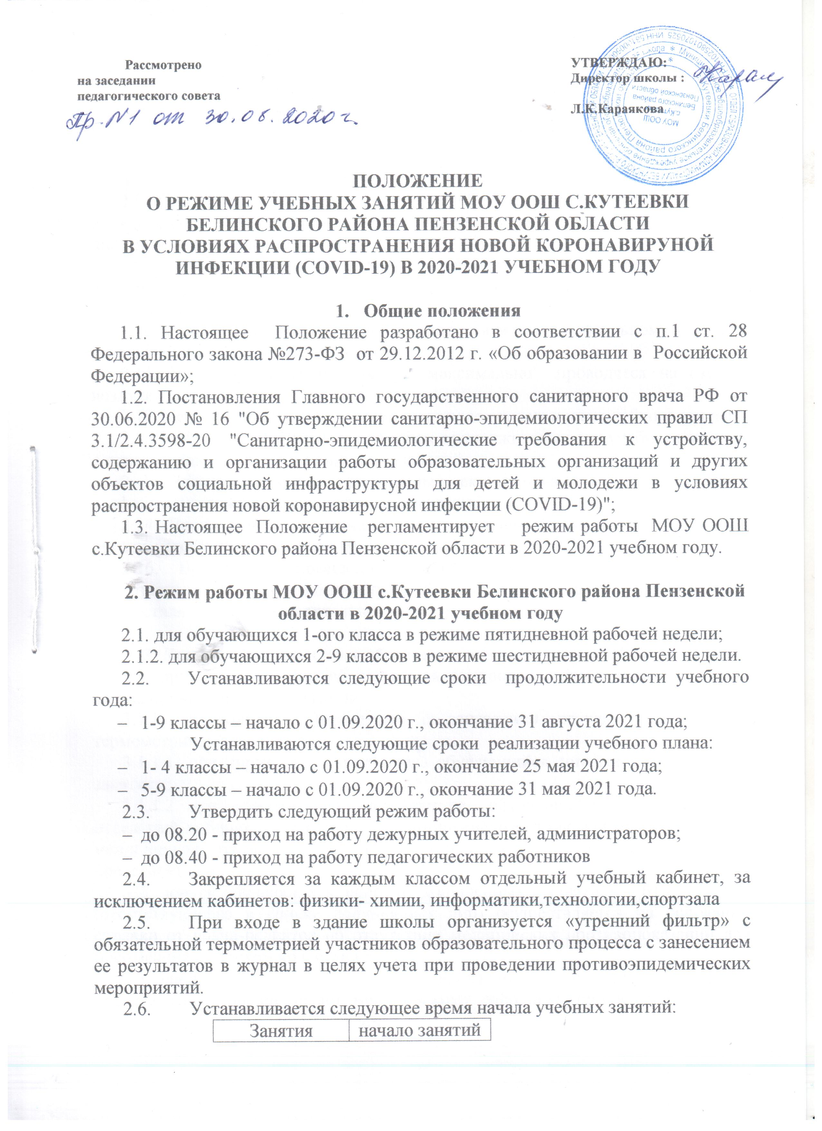

1 | 9.00
2 | 9.55
3 | 10.50
4 | 12.00
5 | 12.55
6 | 13.50
2.8. При наличии заявления от родителей (законных представителей) для обучающихся 1-9 классов организуется обучение с использованием дистанционных технологий.
2.9. Организовать внеурочную деятельность с использованием дистанционных технологий с 1 по 9 классы в соответствии с утвержденным расписанием.
2.10. Приход и уход обучающихся осуществляется по отдельному графику, утвержденному отдельным приказом.
2.11. Уроки физической культуры максимально проводятся на свежем воздухе.
2.12. Установить 45 минут - временем продолжительности учебного занятия.
2.12.1. Установить 20 минут временем продолжительности учебного занятия с использованием дистанционных технологий.
2.13. Занятия в кружках и спортивных секциях проводить в соответствии с графиком, утверждаемым отдельным приказом.
2.14. Время для организации горячего питания обучающихся 1-9 классов организуется в соответствии с графиком, утверждаемым отдельным приказом.
2.16. Время для посещения школы, встречи родителей (законных представителей) с администрацией, педагогическими работниками осуществляется по предварительному согласованию.

3. Допуск обучающихся к образовательному процессу с 01.09.2020 г.:
  - при входе в здание обучающихся дежурным учителем осуществляется сверка обучающихся со списком ,
    - проводится термометрия с занесением результата в журнал термометрии;
      - при норме температуры тела обучающийся допускается к учебным занятиям;
      - при повышенной температуре обучающийся помещается в отдельный кабинет, приглашается медицинский работник для оказания первой медицинской помощи, о данном факте информируется родитель (законный представитель) ;
  - допуск обучающихся, ранее не допущенных к занятиям с 01.09.2020 г., (отсутствующего в списке допущенных лиц) осуществляется на основании справки от врача-педиатра об отсутствии медицинских противопоказаний для пребывания в детском коллективе;
  - справку от врача-педиатра обучающийся, родитель (законный представитель) предоставляет медицинскому работнику при входе в здание, после осуществления термометрии;
    - факт наличия данной справки медицинским работником доводится до сведения дежурного администратора, до классного руководителя;
  - обучающиеся не допущенные с 01.09.2020 г. (отсутствующие в списке допущенных лиц) без справки от врача-педиатра к учебному процессу не допускаются в здание школы.

4. Обязанности учителей, классных руководителей во время организации учебного процесса
4.1. К учебным занятиям допускаются педагогические работники, предоставившие справки об эпидокружении и прошедшие инструктаж по программе «Профилактика короновируса, гриппа и других острых респираторных вирусных инфекций в общеобразовательных организациях».
4.2. В кабинетах на каждой перемене:
    - учителя-предметники проводят сквозное проветривание учебного кабинета с отметкой в журнале проветривания;
  - Учителя, работающие в 1--4 классах, ежедневно встречают обучающихся
  - Учителя, работающие в 1-4 классах по окончании занятий (внеурочной деятельности) провожают обучающихся в гардероб или передают родителям (законным представителям) обучающихся и контролируют их уход домой.
  - Учитель-предметник несет персональную ответственность за не допущение нахождения обучающихся 1-9 классов одних в учебных кабинетах и рекреациях во время перемен.
  - Учителя предметники несут персональную ответственность за соблюдением правил пожарной безопасности, электробезопасности, норм СаНПиНа в учебных кабинетах.
  - Классные руководители дежурного класса, учителя-предметники осуществляют дежурство с 08.30 до окончания учебного занятия по графику на установленных постах, обеспечивают дисциплину, соблюдение санитарного состояния, сохранность имущества.
  - Учителям-предметникам, классным руководителям, руководителям кружков, секций запрещается отпускать обучающихся с уроков на различные мероприятия без разрешения администрации и соответствующего приказа основании заявления родителей (законных представителей) или лиц их заменяющих.
  - Учителя-предметники, спортивных секций, элективных учебных предметов проводят учебные занятия согласно утвержденному расписанию.
  - Классные руководители 1-9 классов проводят родительские собрания согласно утвержденному графику.
  - Учителя-предметники, классные руководители 1-9 классов допускают нахождение посторонних лиц только по согласованию с администрацией школы.
  - Классные руководители, учителя физики, химии, биологии, информатики, технологии, физической культуры ведут журналы инструктажей обучающихся по ОТ, ТБ и правилам пожарной безопасности, своевременно проводят инструктажи.
  - Всем работникам и обучающимся категорически запрещено курение в здании и на территории школы.
  - Ответственный за питание ежедневно ведет табель питания обучающихся, после первого урока заполняют журнал пропусков уроков обучающимися; выясняют причины отсутствия и информируют родителей.

